Командиру 1 навчальної роти

РАПОРТ
Прошу Вашого клопотання перед вищим командуванням про надання мені інструктору 1 навчальної роти 1 навчального батальйону військової частини А2900 молодшому сержанту ІВАНЧІКОВУ Андрію Андрійовичу, частини щорічної основної відпустки за 2026 рік терміном на 15 (п’ятнадцять) діб з 04.05.2026 року.
Відпустку буду проводити за адресою: Харківська обл., Чугуївський р-н, смт. Есхар, вул. Євстафʼєва, буд. 8. Контактний номер телефону: +380506156554.

Інструктор 1 навчальної роти 1 навчального батальйону
молодший сержант Андрій ІВАНЧІКОВ
__.04.2026

Командиру 1 навчального батальйону

Клопочу по суті рапорту молодшого сержанта ІВАНЧІКОВА Андрія Андрійовича.

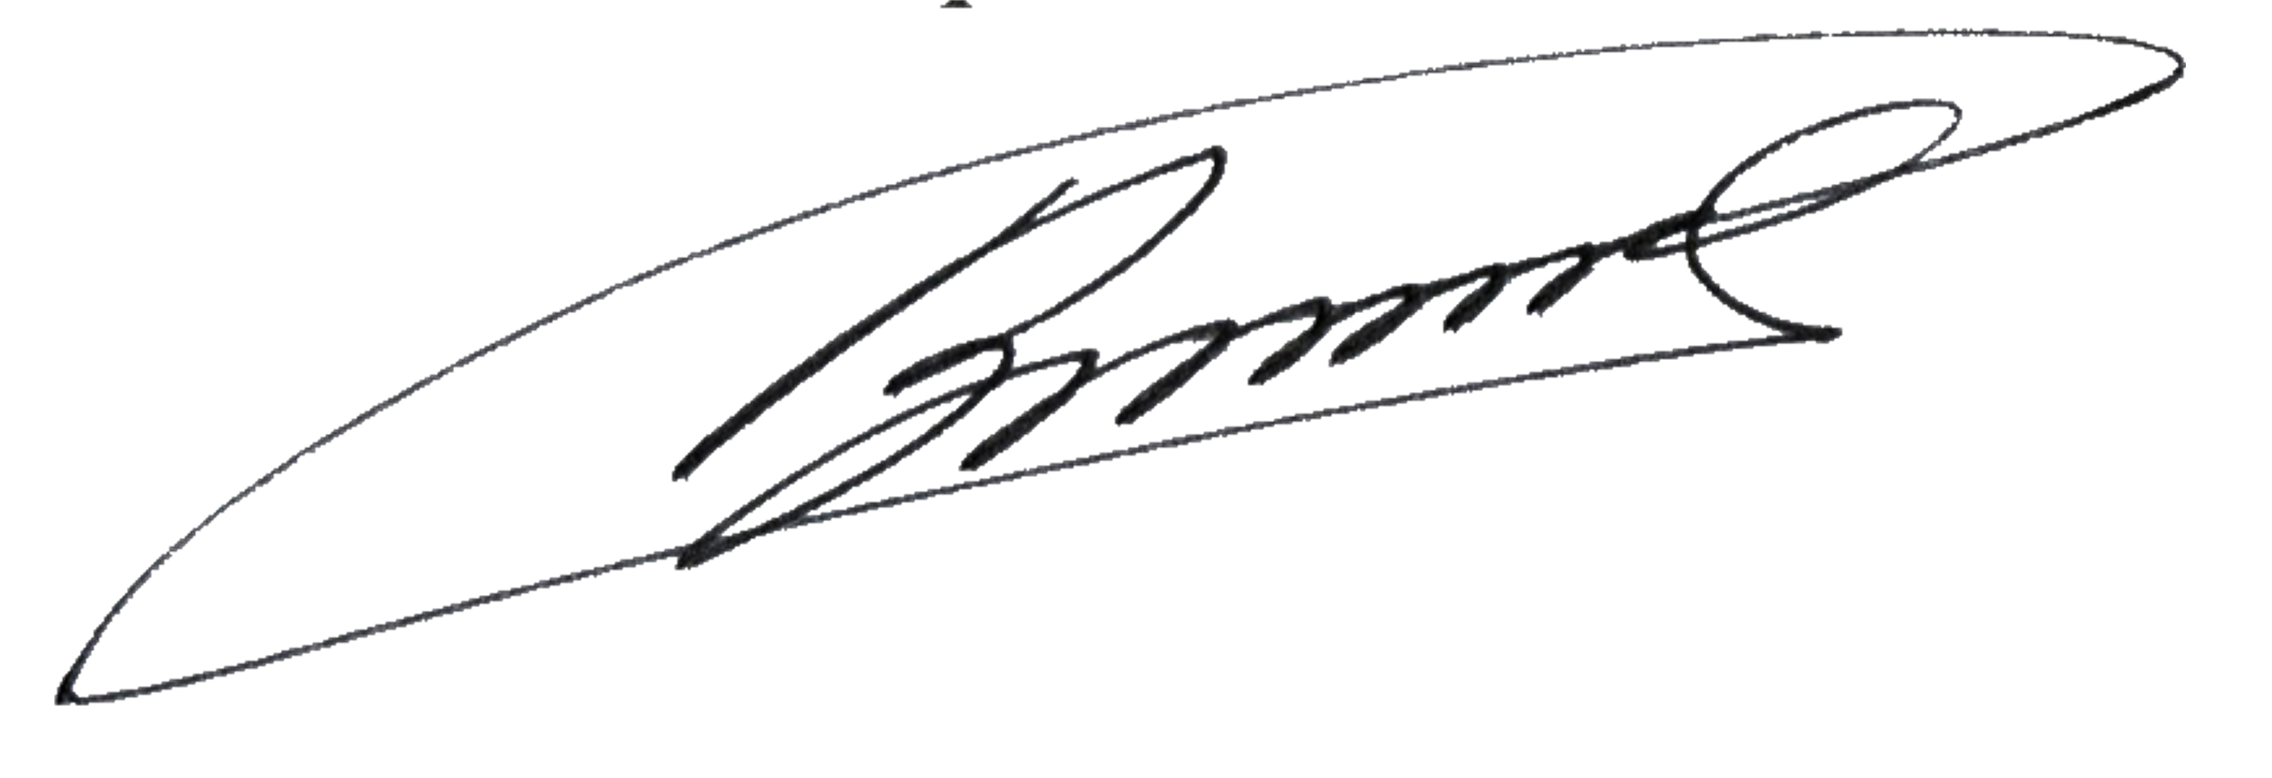
Тимчасово виконуючий обовʼязки командира 1 навчальної роти
лейтенант Богдан ГЕНЗЕЛЬ
__.04.2026

Командиру військової частини А2900

Клопочу по суті рапорту молодшого сержанта ІВАНЧІКОВА Андрія Андрійовича.


Тимчасово виконуючий обовʼязки командира 1 навчального батальйону
майор Андрій МАЛАШКЕВИЧ
__.04.2026

